Aluno: Sandro Matheus Ramos Data: 12/06/2021 Curso: Engenharia de Software

Relatório sobre performance de índices.

Realizei a importação da base de dados de um e-commerce com mais de 150.000 registros em algumas tabelas, após a importação comecei meus testes.

Meu primeiro teste foi buscando dados nesse tabela de 150.000 registros e realizando um inner join em mais 4 tabelas, e também com um where para aumentar a complexidade da consulta, e o resultado foi este:

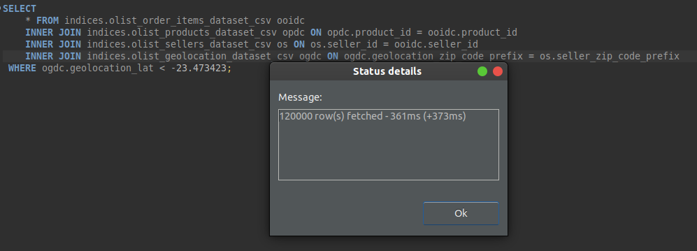

Deixei limitado a 120.000 linhas, com isso podemos ver que ele trouxe 120.000 linhas em 361ms, o que diga-se de passagem já é algo bem rápido tendo como base que essas tabelas não possuem nenhuma indexação, nem mesmo de chave primaria. Após meu teste inicial sem índices, o mais simples a se fazer foi colocar o índice do tipo Btree que é o default do Postgresql nas minhas chaves primarias, com isso obtive o seguinte resultado:

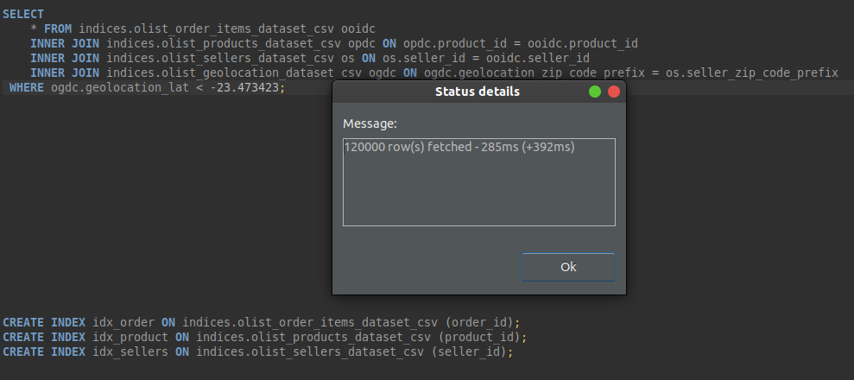

Com os índices e realizando a consulta novamente, temos a mesma quantidade de registros porém agora em um tempo de 285ms, cerca de 26,66% mais rápida do que a consulta original e somente com índices simples, assim provando a performance de índices em grandes bases de dados.